Kurtki zimowe sportowe męskie
Kurtki zimowe sportowe męskie to niezbędny element wyposażenia na mroźne dni. Wybierz model, który zapewni Ci komfort oraz ochroni przed śniegiem i deszczem.

Zastanawiasz się, która marka produkuje profesjonalne kurtki zimowe sportowe męskie? Potrzebujesz sprawdzonego okrycia wierzchniego na mroźne i chłodne dni? Warto zdecydować się na produkt, który będzie wyróżniać się wysoką jakością oraz solidnym wykonaniem. Sprawdźmy, co oferują nam znani producenci odzieży zimowej.

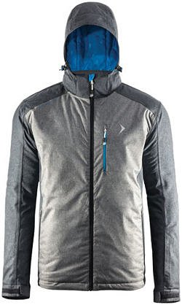
Uniwersalne kurtki zimowe sportowe męskie
Tegoroczna zima dostarcza nam wiele mroźnych dni, a jeszcze więcej opadów śniegu i porywistego wiatru. Na takie warunki atmosferyczne warto zaopatrzyć się w odpowiednią odzież, która zapewni nam wygodę i komfort użytkowania. Są to między innymi kurtki, spodnie, czapki, szaliki, rękawiczki, buty oraz bielizna termoaktywna. Warto zdecydować się na popularne marki, które posiadają pozytywną renomę wśród klientów. Jeśli chcesz wybrać spośród kurtek zimowych sportowych męskich, to zdecyduj się na model wodoodporny oraz ocieplany. Dzięki temu zapewnisz sobie wygodę oraz ochronę przed niekorzystnym działaniem czynników atmosferycznych.

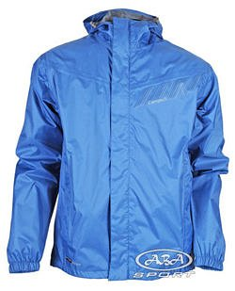
Gdzie ich szukać?
W sklepach stacjonarnych i internetowych można znaleźć wiele modeli kurtek zimowych sportowych męskich. Jednak przed zakupem warto sprawdzić kilka ważnych kwestii. Przede wszystkim jest to cena, która powinna być adekwatna do jakości okrycia wierzchniego. Następnie zwróćmy uwagę na funkcjonalność. Najlepiej wybrać model, który możemy założyć na górską wyprawę, zimowy spacer po mieście czy jazdę na nartach i snowboardzie. Popularne marki oferują produkty, które wyróżniają się dopasowaniem do najnowszych trendów w modzie. Możesz wtedy wybrać kurtkę, która będzie odpowiednia dla twojego gustu.

